2020年9月17日
各 位
山梨県信用農業協同組合連合会
株式会社ローソン銀行

株式会社ローソン銀行との共同ATMの設置について

山梨県信用農業協同組合連合会（山梨県甲府市、代表理事理事長 山縣 大海、以下「ＪＡ山梨信連」）と株式会社ローソン銀行（東京都品川区、代表取締役社長 山下 雅史、以下「ローソン銀行」）は、ＪＡ山梨信連が運営するATMに代わってローソン銀行が提供する共同ATMを1台設置し、 2020年10月1日（木）午前8時45分よりサービスを開始いたします。

ローソン銀行では、農林中央金庫との合意に基づき、2019年度より、JAバンクグループの農業協同組合や信用農業協同組合連合会が希望するATMのローソン銀行ATMへの代替設置を進めております。今般、ＪＡ山梨信連が山梨県ＪＡ会館（山梨県甲府市）1階のATMコーナーに設置するJAバンクATM1台を ローソン銀行ATMへ代替設置したもので、山梨県での代替設置は初めてです。

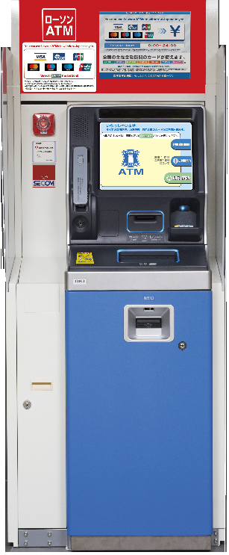
設置したATMは、JAバンクのキャッシュカードをお持ちのお客さまはJAバンクのコンビニエンスストア提携ATMとしてのサービスをご利用いただけるとともに、ローソンの店舗などに設置している他のローソン銀行ATMと同様、銀行や 信用金庫などを含む幅広い金融機関のカードをお持ちのお客さまもご利用いただけます。
ローソン銀行ATM

ＪＡ山梨信連は、JAバンク会員である県内のJAと一体となり、「JAバンク 山梨」として、相互扶助の精神のもと発展していくことを共通の理念とする農業系金融機関であるとともに、地域経済の活性化に資する地域金融機関であり、 山梨県の農業と地域経済の発展に貢献してまいります。

ローソン銀行では、「私たちは“みんなと暮らすマチ”を幸せにします。」と いう企業理念のもと、マチという人の暮らしの場に貢献する金融サービスの 提供を目指しております。ローソン銀行ATMについてもさらなる利便性の向上に努め、「お客さまにいちばん近い銀行」の実現を目指してまいります。

以 上
＜お問い合わせ先＞
山梨県信用農業協同組合連合会 食農法人営業部 電話：055-223-3516
株式会社ローソン銀行 経営企画部広報室 江口 電話：03-5435-1600

